Муниципальное казенное дошкольное образовательное учреждение

Порошинский детский сад№12

Конспект мастер-класса на тему: «Современные здоровьесберегающие технологии в развитии речи».

Составила:
Казанцева Е.Л.

Порошина, 2018

Тема мастер-класса: «Современные здоровьесберегающие технологии в развитии речи детей дошкольного возраста».
Педагоги делятся на 3 группы.
На столах на подносе лежат: мячики суджоку, колечки суджоку, бумага А4 (по количеству педагогов)

Здравствуйте уважаемые коллеги!

Тема нашего мастер-класса сегодня: «современные здоровьесберегающие техноллгии в развитии речи»
Цель: Рассмотреть современные здоровьесберегающие технологии для развития речи детей дошкольного возраста.
Задачи: Познакомить педагогов с разнообразными методами и приёмами, которые оказывают положительное воздействие на речевое развитие детей дошкольного возраста.
Хотелось бы зачитать такие слова:
Здоровье – бесценный дар,
потеряв его в молодости
не найдёшь до самой старости.
Так гласит народная мудрость.

Что такое здоровьесберегающие технологии? Это система мер, направленных на улучшение здоровья участников образовательного процесса.
Цель здоровьесберегающих образовательных технологий обеспечить ребенку в условиях комплексной информатизации образования возможность сохранения здоровья, сформировать необходимые знания, умения и навыки не только общеобразовательного характера, но и здорового образа жизни, научить использовать полученные знания в повседневной жизни.
Одним из видов здоровьесберегающих технологий является гимнастика.
Вопрос педагогам:
Какие виды гимнастики, используют для развития речи детей?
- артикуляционную гимнастику,
- пальчиковую гимнастику,
- гимнастику для глаз,
- биоэнергопластику,
- кинезиологические упражнения,
- дыхательную гимнастику.
Атак же следует использовать: массаж и самомассаж, Су - Джок – терапию, подвижные игры со словами, логоритмику.
Что даёт нам использование современных здоровьесберегающих технологий в работе по развитию речи и не только?
Благодаря использованию здоровьесберегающих технологий у детей происходит:
- улучшение памяти, внимания, мышления;
- повышение способности к произвольному контролю;
- улучшение общего эмоционального состояния;
- повышается работоспособность, уверенность в себе;
- стимулируются двигательные функции;
- снижается утомляемость;
- улучшаются пространственные представления;
- развивается дыхательный и артикуляционный аппарат;
- стимулируется речевая функция;
- улучшается соматическое состояние.
Каждый из нас в работе использует пальчиковую гимнастику её значимость для развития речи описана во многих педагогических источниках.
В головном мозгу речевая область расположена рядом с двигательной областью, являясь ее частью. Известный исследователь детской речи М. М. Кольцов пишет: «Движение пальцев рук исторически, в ходе развития человечества, оказались тесно связаны с речевой функцией. Развитие руки и речи у людей шло параллельно, то есть одновременно. Примерно таков же ход развития речи ребенка. Сначала развиваются тонкие движения пальцев рук, затем появляется артикуляция слогов. Есть все основания рассматривать кисть руки как орган речи». Поэтому уровень развития речи находится в прямой зависимости от степени сформированности тонких движений пальцев рук.
Вспоминая о пальчиковой гимнастике предлагаю выполнить простое и эффективное упражнение направленное не только на мелкую моторику, но и на развитие воображения
Хочу попросить взять лист бумаги со стола обеими руками, мы с вами сейчас будем мять бумагу, следуя моим инструкциям.
Читается стихотворение:
Раз, два, три, четыре, пять
Мы бумажку будем мять!
Мы бумажку будем мять!
Свои ручки развивать!
(Плотную бумагу берём со стола и мнём обеими руками, как будто лепим снежок).
В ручку правую возьмём
И чуть-чуть её помнём.
Мы чуть-чуть её помнём
Левой ручке отдаём.
(Берём в левую руку и мнём только левой рукой) .
В ручку левую возьмём
И чуть-чуть её помнём.
Мы чуть-чуть её помнём
И на стол быстрей кладём.
(Убираем смятую бумагу на край стола или парты)
На бумажку посмотри,
На что похоже говори!
(Педагоги отвечают на что похожа их смятая бумажка)
Вопросы педагогам:
Для чего мы делали это упражнение?
Какие были ощущения, что вы чувствовали при выполнении упражнения?
Это было задание для всех, а теперь поработаем с пальчиковой гимнастикой в командах.

Задания для педагогов. У каждой команды лист с текстом пальчиковой гимнастики. Командам нужно придумать движения и продемонстрировать гимнастику в соответствии с текстом.
1 команда
Утро настало — солнышко встало»
(вместе с малышом поднять руки вверх, растопырить пальчики)
«Эй, братец Федя, разбуди соседей» (потрясти кулачком)
«Вставай большак, вставай указка» (поочередно разгибать каждый пальчик)
«Вставай середка, вставай сиротка» (поочередно разгибать каждый пальчик)
«И ты, Митрошка. Привет, ладошка!» (на слове «ладошка» потрясти всеми пальчиками)
Проделывается для каждой ручки.
2 команда
Игра «Разбуди соседей»
Жил-был зайчик длинные ушки.
Отморозил зайчик носик на опушке.
Отморозил носик, отморозил хвостик
И поехал греться к ребятишкам в гости.
Там тепло и тихо, волка нет,
И дают морковку на обед.
3 команда
«Апельсин»
Мы делили апельсин (кулачок - «апельсин» перед собой)
Много нас (левая рука растопырена — это «мы»)
А он один (взгляд переводим на кулачок)
Эта долька для котят (отгибаем один пальчик)
Эта долька для утят (отгибаем другой пальчик)
Эта долька для ужа (отгибаем третий пальчик)
Эта долька для чижа (отгибаем четвертый пальчик)
Эта долька для бобра (отгибаем пятый пальчик)
А для волка кожура (встряхиваем кистью с расслабленными пальцами, словно кожурой)
Разозлился волк - беда
Разбегайтесь кто куда (руки прячем за спину)

При пальчиковых играх допустимо использование разного материала. Порой самого простого, бытового, например: бельевая прищепка.
Давайте попробуем вместе. Для этого нам надо взять по прищепке.
Бельевой прищепкой поочередно «кусаем» ногтевые фаланги (от указательного пальца и обратно на ударные слоги стиха.
1.Кусается сильно котенок – глупыш.
Он думает: это не палец, а мышь.
(смена рук).
Но я же играю с тобою, малыш,
А будешь кусаться – скажу тебе: «Кыш!».

2.Наша мамочка устала,
Всю одежду постирала.
Милой маме помогу,
Все прищепки соберу.
Вывод: Под воздействием несложных упражнений достигается нормализация мышечного тонуса, происходит стимуляция тактильных ощущений, а также под воздействием импульсов, идущих в коре головного мозга от двигательных зон к речевым, более благотворно развивается речевая функция.
Положительный эффект в развитии речи дает и самомассаж. Один из видов самомассажа о котором, вы так же наверняка слышали Су-Джок терапия. В переводе с корейского языка: Су-кисть Джок –стопа Су Джок –терапия оказывает воздействие на биоэнергитические точки с целью активизации защитных функций организма и направлена на воздействие зон коры головного мозга с целью профилактики речевых нарушений.
Применяют 2 предмета:
- Массажный шарик – прокатывая его между ладоней, улучшается тонус мышц, мелкая моторика.
- 2. Массаж пальцев эластичным кольцом – пружинное кольцо надевается на пальчики ребенка и прокатываются по ним. Массируем палец до покраснения и появления ощущения тепла.
Чтоб процесс массажа не был скучным, подключаю разные стихотворные тексты.
Предлагаю вам выполнить короткое упражнение массажным шариком.
Я мячиком круги катаю, взад – вперед его гоняю.
Им поглажу я ладошку, будто я сметаю крошку.
И сожму его немножко, как сжимает лапы кошка.
Каждым пальцем мяч прижму, и другой рукой начну.
Массаж колечками
Вопрос педагогам: Опишите свои ощущения от работы с мячиком и кольцом?
Фонетическая ритмика - обозначение звуков речи при помощи движений тела, тело нам подсказывает само и помогает произносить и закреплять звук. А также выполняет функцию формирования правильного речевого дыхания, с продолжительным выдохом.
Например: звук А – разводим руки в стороны, рисуя большой круг, рот широко открыт; звук У – губы вытягивает в трубочку, руки вместе и тянем из вперед, кисти на себя. Звук О – чуть присели, руки подняли к верху и соединили, в овал, губы округлены. Звук И – губы в улыбке, руки от груди тянем плавно в стороны. Звук Э – высовываем язык вперед и грозим пальчиком. Звук К – руки перед собой в кулачках, резко опускаем их вниз и произносим К. Звук С – насосы, накачиваем шину. Звук Ш – развели руки в стороны и с длительным выдохом, произносим звук Ш, обхватываем себя руками за плечи.
Задание педагогам: При помощи упражнений предлагаю прочесть заданное слово. А теперь сами покажите и прочитайте слово с помощью карточек которые на столе: ток, мак, ком.

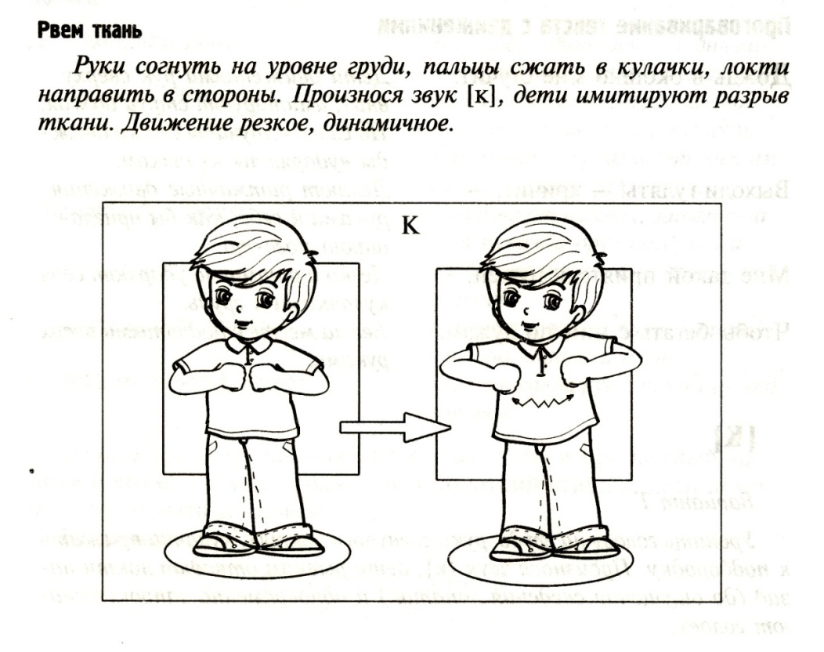
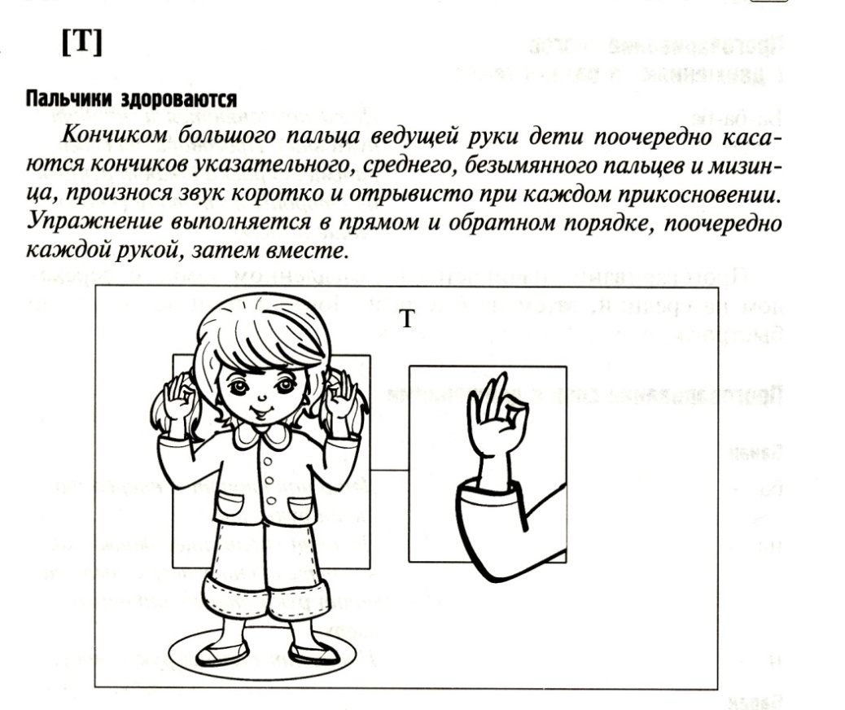

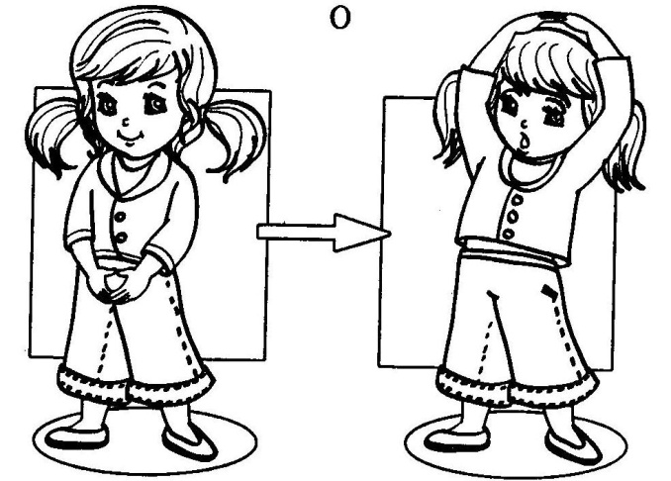

Задание педагогам: При помощи упражнений предлагаю прочесть заданное слово. А теперь сами покажите и прочитайте слово с помощью карточек которые на столе: ток, мак, ком.
Таким образом, мы даём возможность детям дополнительного движения, развиваем общую моторику, снимаем напряжение и выполняем функцию развития звукового анализа и обучения чтению слогов при помощи тела.
В заключение нашего мастер-класса хотелось вспомнить о еще одной здоровьесберегающей технологии в развитии речи.

Игровой массаж и самомассаж БАТ
Используют его для нормализации мышечного тонуса, опосредованного стимулирования речевой области в коре головного мозга, развития мелкой моторики, эмоционально-волевой сферы и оздоровления.
Нейрофизиологи говорят: «Руки и уши – вышедший наружу мозг», потому что в этих частях тела находятся нервные окончания, БАТ, посылающие импульсы к разным частям тела и органам.
Расположение БАТ на голове:
- точка на лбу между бровями;
- точка по краям крыльев носа (снимаем заложенность носа и восстанавливаем обоняние);
- точки на ушной раковине - Аурикулярный массаж (аурикула – ушная раковина).
- Самомассаж ушных раковин производим одновременно с обеих сторон с помощью подушечек большого и указательного пальцев рук
- При этом используем такие приёмы массажа, как разминание, растирание, поглаживание.
- Обязательно должны быть учтены гигиенические основы массажа.
- Время, необходимое для самомассажа обеих ушных раковин, не превышает 2 минут.
- Самомассаж ушных раковин можно проводить от 1 — 2 и более раз в день в зависимости от эффективности его действия и общего самочувствия.
Задание педагогам: Предлагаем совместно выполнить самомассаж БАТ, ушных раковин.
Взяли ушки за макушки
(Большим и указательным пальцами с обеих сторон)
Потянули…(Несильно потянуть вверх)
Пощипали…(Несильные нажимы пальцами)
Вниз до мочек добежали.
(С постепенным продвижением вниз)
Мочки надо пощипать:
(Пощипывание в такт речи)
Пальцами скорей размять...
(Приятным движением разминаем между пальцами)
Вверх по ушкам проведём
(Провести по краю уха, слегка сжимая большим и указательным пальцами)
И к макушкам вновь придём.
Все педагоги молодцы, вы прекрасно справились с заданиями, актуализировали, пополнили знания в области современных здоровьесберегающих технологий в развитии речи. Давайте подведём итог.
Вопросы педагогам:
- Какие технологии мы вспомнили?
- Какие предметы можно использовать в развитии речи?
- Как вы считаете, данный мастер-класс прошёл с пользой?
- Какую здоровьесберегающую технологию захотелось внедрить в работу с детьми при развитии речи?
- Поделитесь своими впечатлениями, мнениями.
Сегодня мы еще раз вспомнили о современных технологиях здоровьесбережения в речевом развитии. Вы уважаемые педагоги сами практически выполнили несложные, но эффективные упражнения, которые можете взять на заметку и ввести в педагогическую практику с детьми. Надо помнить о том, что педагог – это человек, который должен идти в ногу со временем и брать на вооружения технологии позволяющие эффективно работать в любых областях развития.

